BN8S
Benelli BN 125 2019-

Montážní kit levá strana: Montážní kit pravá strana:
ID | Popis | Kat.č. | Ks
1 | Ocelová matice M10 | X11 | 1
2 | Dural.váleček d=20mm | 1308 | 1
3 | Dural. adapltér SL | 317 | 1
4 | Šroub M6x25 | 877 | 3
5 | Šroub M4x16 | 876 | 2
6 | Tyčka 10x375x1,25 |  | 1
ID | Popis | Kat.č. | Ks
1 | Ocelová matice M10 | X11 | 1
2 | Dural.váleček d=20mm | 1308 | 1
3 | Dural. adapltér SL | 317 | 1
4 | Šroub M6x25 | 877 | 3
5 | Šroub M4x16 | 876 | 2

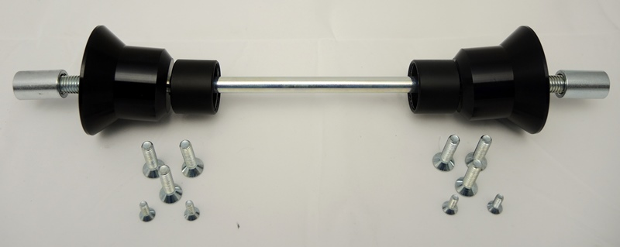
1
1
2
2
3
3
6
4
4
4
5




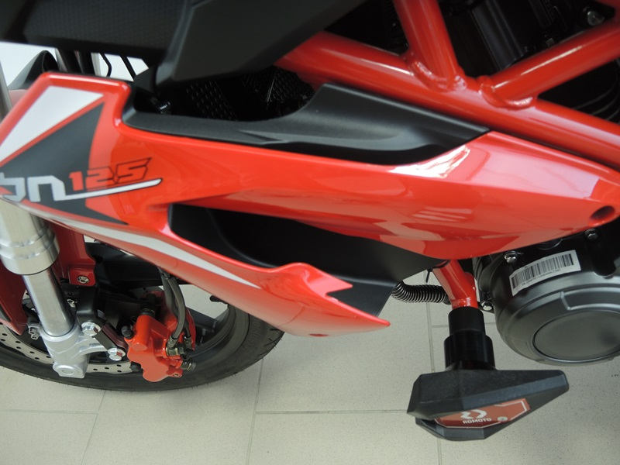

Montáž levá a pravá strana:
- Demontujte originální tyčku M10, z rámu motocyklu.
- Skrz rám, prostrčte tyčku M10 ID.6.
- Z obou stran na tyčku nasaďte dural. váleček ID.2, adaptér SL ID.3 a připevněte je pomocí ocel. matice ID.1
- Pomocí šroubu M6 ID.4 připevněte slider a pomocí šroubu M4 ID.5 destičku.

Upozornění: Při montáži, doporučujeme použít lepidlo na závity (modré barvy).


